Temat: Zabawy słowno - muzyczno – ruchowe.
Data: 14.04.21

Zapraszam Was drogie dzieci do wspólnych zabaw.
Zaczynamy:
Piosenka „ Co to za zwierzątko słychać?”
https://www.facebook.com/jedynka/videos/461928015255918

Ko, ko, ko, ko, ko, ko
Co to za zwierzątko słychać? Ko, ko,ko!
To kurka przecież jest, to kurka przecież jest!
Co to za zwierzątko słychać ? Ko, ko , ko.

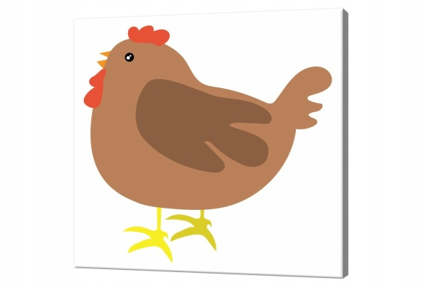

Muu, muu,muu; muu, muu, muu;
Co to za zwierzątko słychać? Muu, muu, muu!
To krówka przecież jest, to krówka przecież jest!
Co to za zwierzątko słychać ? Muu, muu, muu!

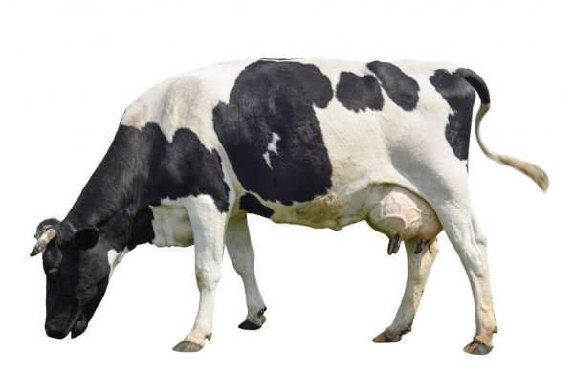

Chrum, chrum, chrum; chrum , chrum, chrum;
Co to za zwierzątko słychać? Chrum, chrum, chrum
To świnka przecież jest, to świnka przecież jest!
Co to za zwierzątko słychać ? Chrum, chrum, chrum!

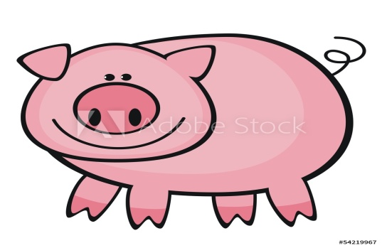

Hau, hau, hau; Hau, hau, hau;
Co to za zwierzątko słychać? Hau, hau, hau;
To piesek przecież jest, to piesek przecież jest!
Co to za zwierzątko słychać ? Hau, hau, hau;

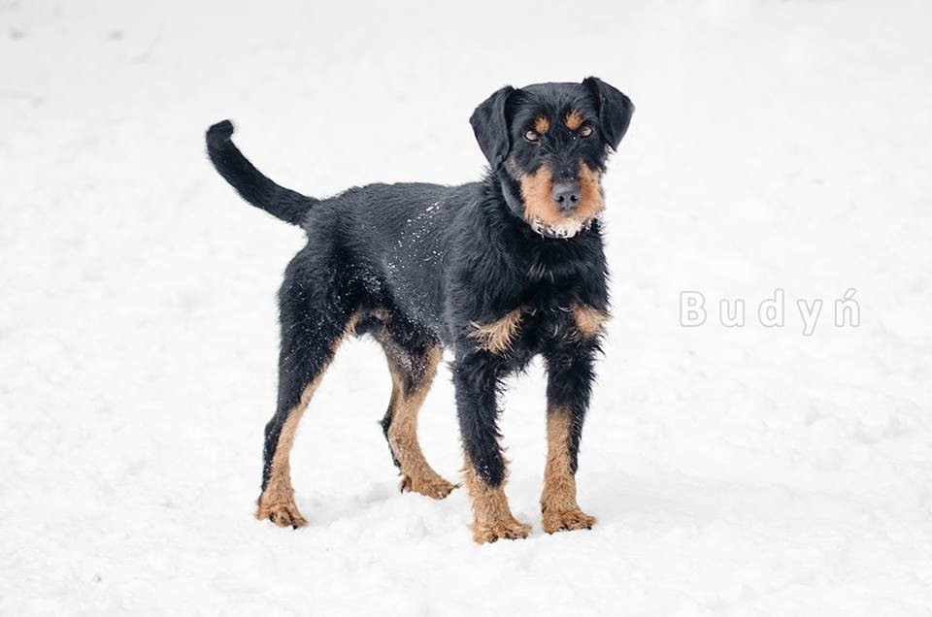

Miau, miau, miau: Miau, miau, miau:
Co to za zwierzątko słychać? Miau, miau, miau:
To kotek przecież jest, to kotek przecież jest!
Co to za zwierzątko słychać ? Miau, miau, miau:
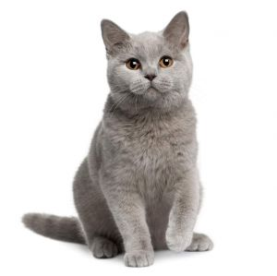

Kwa, kwa,kwa; Kwa, kwa, kwa;
Co to za zwierzątko słychać? Kwa, kwa, kwa;
To kaczka przecież jest, to kaczka przecież jest!
Co to za zwierzątko słychać ? Kwa, kwa, kwa!

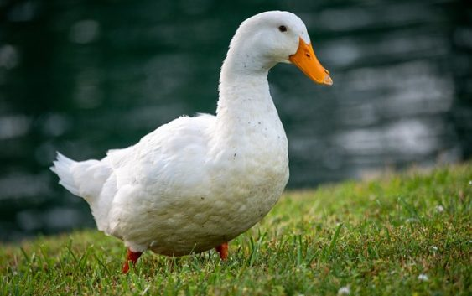

Zabawa słowna „ Dopowiedz i zrób”
Rodzic mówi zdania, których zakończenia – słowa do rymu – dopowiada dziecko. Dziecko wykonuje czynność, o której jest mowa w zdaniu.
Powiedz: prosię i podrap się po … nosie.
Powiedz: koń i wyciągnij do mnie… dłoń.
Powiedz: krowy i dotknij palcem … głowy.
Powiedz: króliczki i nadmij … policzki.
Powiedz: kaczuszka i dotknij łokciem …brzuszka.
Powiedz: psy i klaśnij raz, dwa, …trzy.
Zabawa rytmiczno-ruchowa.
Rodzic czyta tekst , a dziecko wykonuje odpowiednie ruchy:
Jak to miło być kaczuszką, machać sobie prawą nóżką.
Szczery uśmiech mieć na dziobie, prawą nóżką tupać sobie.
Tup, tup, tup, tup, tup, tup, tup, tup, tup.
Idzie kaczka nieboraczka, śmiesznie człapie w luźnych laczkach.
Za tą kaczką druga kaczka, idzie kaczek cała paczka.
Jak to miło być kaczuszką, machać sobie lewą nóżką.
Szczery uśmiech mieć na dziobie, lewą nóżką tupać sobie.
Tup, tup, tup, tup, tup, tup, tup, tup, tup.
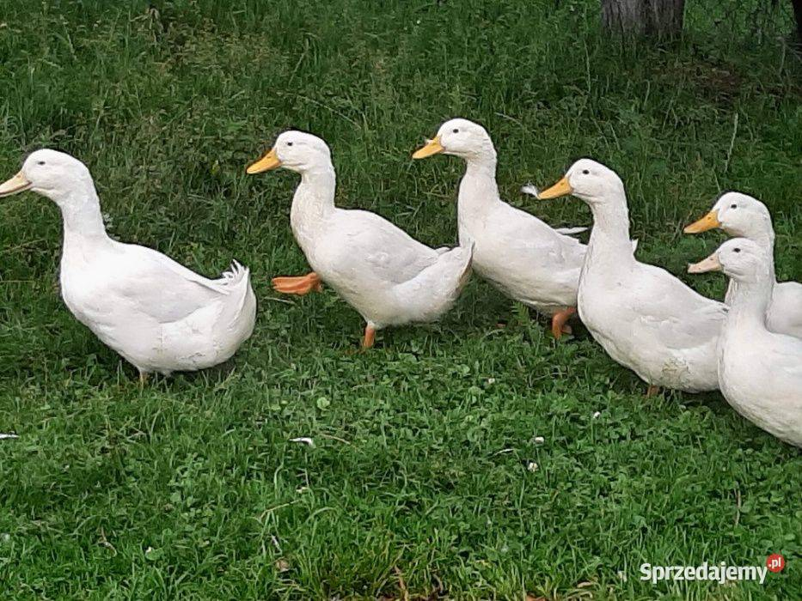
Zapraszam chętne dzieci do pokolorowania bądź pomalowania farbami wybranego przez siebie zwierzątka.
